PREDLOG ZA PREŽIVLJANJE PROSTEGA ČASA:

8. 4. 2020 – SREDA

NAREDI SUPER HITRO GOSENICO, KI JO LAHKO SPRAVIŠ V RES HITRO PLAZENJE! ČE NAREDIŠ DVE, LAHKO V HITROSTI ŠE S KOM TEKMUJEŠ (Z BRATCOM ALI SESTRICO…).

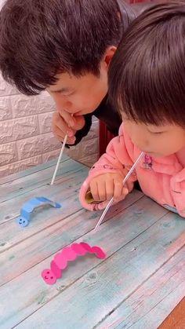

POTREBUJEŠ:

- BAVNI PAPIR (LAHKO TUDI BEL PAPIR, KI GA POBARVAŠ)
- ŠKARJE
- SLAMICO ALI KAKŠNO DRUGO CEVČICO ZA PIHANJE.

TRAK PAPIRJA NAJPREJ PREPOGNEŠ NA POLOVICO.
ENO POLOVICO PONOVNO PREPOGNEŠ NA POLOVICO IN SPET TA DELČEK PREPOGNEŠ PONOVNO NA POL.

ENAKO NAREDIŠ Z DRUGO POLOVICO TRAKU.
S ŠKARJAMI NA VSAKI STRANI IZREŽEŠ MAJHNE POLKROGE, DA NAREDIŠ TRUP GOSENICE.
RAZGRNEŠ TRAK IN NA ENEM KONCU NARIŠEŠ OČI IN USTA GOSENICE.

S PIHANJEM V SLAMICO SE LAHKO GOSENICA PREMIKA.

V POMOČ TI POŠILJAM POVEZAVO NA POSNETEK:

https://www.pinterest.com/pin/322922235785158092/?conversation_id=5089463217072164966&message=5092265287273722958&sender=797629921412466562


POZDRAVČEK!
UČITELJICA DANICA

